תבנית לתכנון שיעור מתוקשב – מותאמת לאולפן.
עינת אלפסה- אולפן רמלה

מרכיבים בתכנון לימודי | פירוט המרכיבים | פירוט התכנון
הגדרת מטרות השיעור | נושא השיעור | פועל-תרגול פעלים.  עבודה שיתופית בחדר מחשבים.
הגדרת מטרות השיעור | השלב הלימודי | מסיימי אולפן.(ניתן לשנות את המערך לכל רמה רצויה).
הגדרת מטרות השיעור | אוכלוסיית הלומדים | אולפן א'
הגדרת מטרות השיעור | מס' שיעורים מתוכנן | 1
הגדרת מטרות השיעור | מטרות אופרטיביות | התלמיד ידע :להמיר את הפועל בזמנים השונים ובגופים השונים,למצוא בניין ושורש לפעלים נתונים.  התלמיד ישלים בעבודה שיתופית את הטבלה הנתונה.
הגדרת מטרות השיעור | שימוש במיומנויות הלשון | הבנת הנשמע / הבנת הנקרא / דיבור / כתיבה /  הבנת הנצפה / הקלדה
חומרי למידה  כתובים וממחושבים | חומרי למידה כתובים
חומרי למידה  כתובים וממחושבים | קישורים לחומרי למידה מתוקשבים | טבלת פעלים במסמך גוגל דוקס (מצב אפשרות עריכה).
תכנון מהלך שעור | פתיחה, (גירוי, מודעות גיוס מוטיבציה, קישור לידע קודם) | חזרה קצרה על שמות הבניינים ועל הפעלים בגזרת השלמים.
תכנון מהלך שעור | הקנייה
תכנון מהלך שעור | תרגול | כתיבת הפעלים החסרים,השורש והבניין בטבלה.
תכנון מהלך שעור | סיכום / הכנה להמשך
הערכה | מטלות ההערכה  לבדיקת הישגי הלומד | בוחן או דף עבודה בשיעור אחר.
שילוב התקשוב (מיומנויות המאה ה- 21) | סמנו את המיומנויות המתאימות | - אוריינות מדיה ומידע (איתור מידע/ הערכת מידע/ויזואליזציה והמחשה/ שימוש במספר סוגי מידע: טקסט/ תמונה/ קול)  - מיומנויות תקשורת: (דוא"ל/ פורום/ בלוגים/ עריכה שיתופית)  - חשיבה ופתרון בעיות (זיהוי בעיה/ הגדרת צורך במידע לפתרון הבעיה/ הצגת מרחב פתרונות.  - מיומנויות בינאישיות ועבודה שיתופית (עריכה שיתופית, הבניית ידע משותף בקובץ, באתר, בקבוצת דיון)  - למידה והתנהלות עצמאית (במשימות מתוקשבות: למידה עצמאית/ למידה תוך קבלת משוב/ למידה תוך הבניית ידע)
כלים טכנולוגיים בהם נעשה שימוש | העלאת 6 עותקים של מסמך גוגל דוקס לסביבה הלימודית במודל הכיתתי.לבחור אפשרות עריכה לכל מי שמקבל קישור.  (מספר העותקים כמספר הקבוצות:עותק 1, עותק 2 וכו').
הערות | *המורה יכין את הטבלה לפי רמת כיתתו, ולפי הפעלים אותם ירצה לתרגל.  ניתן לעשות טבלות שונות: פועל ושם הפועל בלבד  גוף אחד בלבד  זמן אחד בלבד  בניין אחד בלבד  גופים,זמנים ובניינים שונים ועוד.  *רצוי שהתלמידים בקבוצה יהיו ברמה אחת, במידה האפשרית.  *רצוי כ 3-4 תלמידים בכל קבוצה.  *רצוי שתלמידי הקבוצה ישבו קרוב אחד לשני.

נא ראה טבלה בעמוד הבא:

גוף | עבר | הווה | עתיד | שם הפועל | שורש | בניין
אני | שרתי
 |  | משחק
 |  |  | אדליק
אני |  |  |  | להשתמש
 |  | נשאר |  |  | ש,א,ר
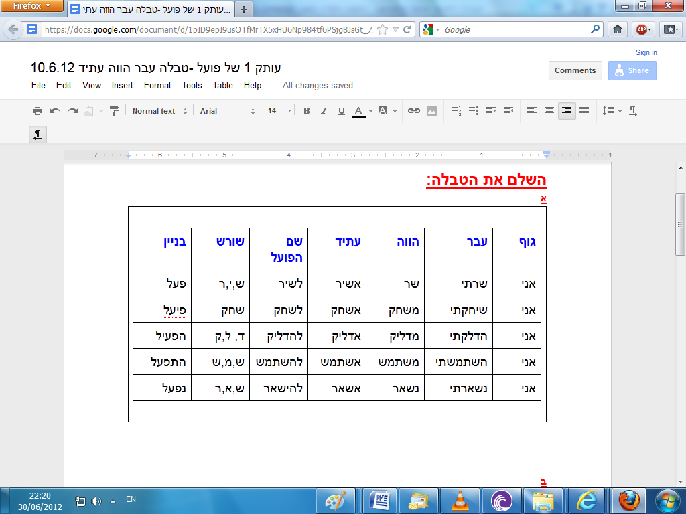

לאחר הפעילות:

